MAKALAH MATERI MEKANIKA FLUIDA DINAMIS

Dosen Pengampu :
1.Drs I DEWA PUTU NYENENG, DRS. M.Sc., M.Sc.
2.Dr. DONI ANDRA S.Pd., M.Sc.

Dibuat Oleh :
Sholea Mutiara 2013022048



PROGRAM STUDI PENDIDIKAN FISIKA
PENDIDIKAN MATEMATIKA DAN ILMU PENGETAHUAN ALAM
FAKULTAS KEGURUAN DAN ILMU PENDIDIKAN
UNIVERSITAS LAMPUNG
2021
KATA PENGANTAR
Puji syukur senantiasa kami panjatkan kehadirat Allah S.W.T., yang senantiasa melimpahkan rahmat, hidayah serta karunia – Nya, sehingga kami dapat menyelesaikan Makalah Mekanika Fluida Dinamis yang merupakan rangkaian dari tugas akhir mata kulian mekanika. Sebagai penulis berharap makalah ini dapat dengan mudah dipahami dalam kegiatan pembelajar. Terkhusus materi fluida dinamis
Penulis mengucapkan terima kasih kepada Bapak Dr. DONI ANDRA S.Pd., M.Sc. dan Bapak Drs I DEWA PUTU NYENENG, DRS. M.Sc., M.Sc. selaku dosen pengampu mata kuliah mekanika Yang telah memberikan materi yang berguna dan mudah dipahami dalam kegiatan pembelajaran. Penulis menyadari banyak sekali kekurang dan kelemahan dalam makalah yang penulis buat oleh karna itu penulis sangat berharap masukan yang memberikan kemajuan untuk makalah.

Tulang Bawang, 23 Desember 2022

Penulis

Daftar Isi
COVER 1
Kata Pengantar 2
Daftar Isi 3
BAB l PENDAHULUAN 4
BAB II PEMBAHASAN 5
2.1 Pengertian 5
2.2 Ciri-Ciri 5
2.3 Jenis Aliran Fluida Dinamis 5
2.4 Besaran- Besaran Dalam Fluida Dinamis 6
2.5 Penerapan Dalam Kehidupan 7
BAB III PENUTUP 12
KESIMPULAN 12
DAFTAR PUSTAKA 13

BAB 1
PENDAHULUAN

Suatu zat yang mempunyai kemampuan mengalir dinamakan Fluida. Cairan adalah salah satu jenis fluida yang mempunyai kerapatan mendekati zat padat. Letak partikelnya lebihmerenggang karena gaya interaksi antar partikelnya lemah. Gas juga merupakan fluida yanginteraksi antar partikelnya sangat lemah sehingga diabaikan.fluida dapat ditinjau sebagai sistem partikel dan kita dapat menelaah sifatnya dengan menggunakan konsep mekanika partikel. Apabila fluida mengalami gaya geser maka akan siapuntuk mengalir. Jika kita mengamati fluida dinamis misalnya pada semprotan parfum.Berdasarkan uraian diatas, maka pada makalah ini akan dibahas mengenai fluida dinamis.

1.2 Rumusan Masalah
1. Apa yang dimaksud dengan Fluida dinamis?
2. Apa saja ciri ciri fluida dinamis?
3. Apa saja jenis fluida dinamis?
4. Apa saja besaran-besaran fluida dinamis beserta rumusnya?
5. Bagaimana penerapan fluida dinamis?
1.3 Tujuan Penulisan
1.3.1 Untuk memenuhi tugas Fisika.
1.3.2 Untuk mengetahui bagaimana pengertian fluida dinamis.
1.3.3 Untuk mengetahui bagaimana penerapan fluida dinamis dalam kehidupan sehari hari.

BAB II
PEMBAHASAN

2.1 PENGERTIAN
Fluida dinamis adalah fluida (bisa berupa zat cair, gas) yang bergerak. Untuk memudahkandalam mempelajari, fluida disini dianggap steady (mempunyai kecepatan yang konstan terhadapwaktu), tak termampatkan (tidak mengalami perubahan volume), tidak kental, tidak turbulen (tidakmengalami putaran-putaran).Dalam kehidupan sehari-hari, banyak sekali hal yang berkaitandengan fluida dinamis ini.

2.2 CIRI-CIRI
Fluida ideal memiliki ciri-ciri berikut ini:
a.Alirannya tunak (steady), yaitu kecepatan setiap partikel fluida pada satu titik tertentuadalah tetap, baik besar maupun arahnya. Aliran tunak terjadi pada aliran yang pelan.
b.Alirannya tak rasional, artinya pada setiap titik partikel fluida tidak memiliki momentumsudut terhadap titik tersebut. Alirannya mengikuti garis arus (streamline).
c.Tidak komprisibel (tidak termampatkan), artinya fluida tidak mengalami perubahanvolume (massa jenis) karena pengaruh tekanan.
d.Tak kental, artinya tidak mengalami gesekan baik dengan lapisan fluida disekitarnyamaupun dengan dinding tempat yang dilaluinya. Kekentalan pada aliran fluida berkaitandengan viskositas.

2.3 JENIS ALIRAN FLUIDA DINAMIS
Ada beberapa jenis aliran fluida. Lintasan yang ditempuh suatu fluida yang sedang bergerakdisebut garis alir. Berikut ini beberapa jenis aliran fluida.
a.Aliran lurus atau laminer
yaitu aliran fluida mulus. Lapisan-lapisan yang bersebelahanmeluncur satu sama laindengan mulus. Pada aliran partikel fluida mengikuti lintasan yangmulus dan lintasan ini tidak saling bersilangan. Aliran laminer dijumpai pada air yangdialirkan melalui pipa atau selang.
b.Aliran turbulen yaitu aliran yang ditandai dengan adamnya lingkaran-lingkaran takmenentu dan menyerupai pusaran. Aliran turbulen sering dijumpai disungai-sungai dan selokan-selokan

2.4 BESARAN-BESARAN DALAM FLUIDA DINAMIS
1. Debit aliran (Q)Jumlah volume fluida yang mengalir persatuan waktu, atau
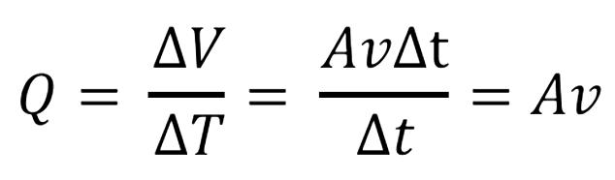

Dimana :
Q = debit aliran (m³/s)
A = Luas Penampang (m²)
V = Laju Aliran Fluida (m/s)

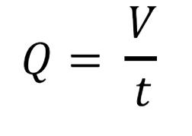
Aliran Fluida Sering dinyatakan dalam debit aliran

Dimana :
Q = Debit Aliran (m³/s)
V = Volume (m³)
T = Selang Waktu (s)

2. Persamaan Kontinuitas.
Persamaan kontinuitas adalah persamaan yang menghubungkan kecepatan fluida dalamdari satu tempat ke tempat lain. Sebelum menurunkan hubungan, Anda harus memahami beberapaistilah dalam aliran fluida. Garis aliran (stream line) diartikan sebagai jalur aliran fluida ideal(aliran lunak). Garis singgung di suatu titik pada garis memberikan kita arah kecepatan aliranfluida. Garis alir tidak berpotongan satu sama lain. Tabung air adalah kumpulan dari garis-garisaliran.Dalam aliran tabung, fluida masuk dan keluar melalui mulut tabung. Untuk itu, semua fluida tidak boleh dimasukkan dari sisi tabung karena dapat menyebabkan persimpangan/perpotongan garis-garis aliran. Hal ini menyebabkan aliran tidak lunak lagi.
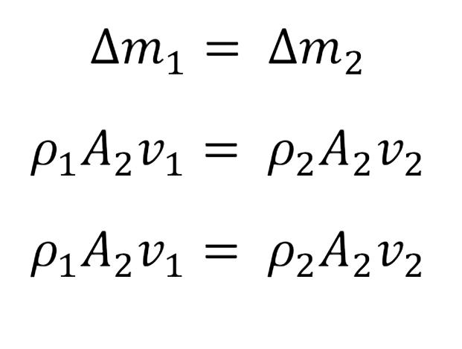
persamaan di atas adalah persamaan kontinuitas. Karena sifat fluida yang inkonpresibel atau massa jenisnya tetap, maka persamaa itu menjadi
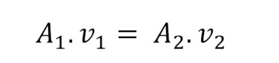
Menurut persamaan kontinuitas, perkalian antara luas penampang dan kecepatan fluida pada setiaptitik sepanjang tabung aliran adalah konstan. Persamaan di atas menunjukkan bahwa kecepatanfluida berkurang ketika melalui pipa lebar dan bertambah ketika melewati pipa sempit. Karenaitulah ketika kita sedang berperahu disebuah aliran sungai, perahu akan melaju semakin cepatketika celah hujan semakin menyempitAir yang mengalir di dalam pipa air dianggap mempunyai debit yang sama di sembarang titik.Atau jika ditinjau 2 tempat, maka:
Debit aliran 1 = Debit aliran 2, atau :
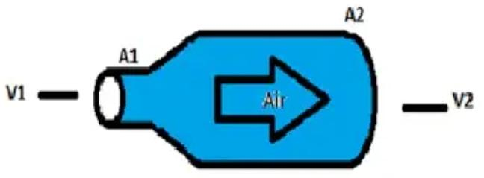

2.5 PENERAPAN
1. Persamaan Kontinuitas
- Selang penyemprotan
Ujung slang ditekan yang berarti memperkecil penampang agar diperoleh laju aliran yanglebih besar.

- Penyempitan Pembuluh
darahPada pembuluh darah yang mengalami penyempitan, laju aliran darah pada pembuluhyang menyempit akan lebih besar daripada laju aliran pada pembuluh normal.

Hukum Bernoulli
Hukum Bernoulli menyatakan bahwa tekanan dari fluida yang bergerak seperti udara berkurang ketika fluida tersebut bergerak lebih cepat. Hukum Bernoulli ditemukan oleh DanielBernoulli, seorang matematikawan Swiss yang menemukannya pada 1700-an. Bernoullimenggunakan dasar matematika untuk merumuskan hukumnya.Terdapat beberapa Asumsi Hukum Bernoulli diantaranya:
- Fluida tidak dapat dimampatkan (incompressible) dan nonviscous.
- Tidak ada kehilangan energi akibat gesekan antara fluida dan dinding
- ada energi panas yang ditransfer melintasi batas-batas pipa untuk cairan baik sebagaikeuntungan atau kerugian panas.
- Tidak ada pompa di bagian pipa
- Aliran fluida laminar (bersifat tetap)
Hukum Bernoulli adalah hukum yang berlandaskan pada hukum kekekalan energi yangdialami oleh aliran fluida. Hukum ini menyatakan bahwa jumlah tekanan (p), energi kinetik persatuan volume, dan energi potensial per satuan volume memiliki nilai yang sama pada setiap titik sepanjang suatu garis arus. Jika dinyatakan dalam persamaan menjadi :
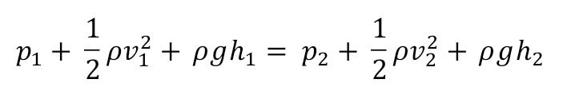
Dimana :
P = Tekanan Air (Pa)
v = Kecepatan Air (m/s)
g = Percepatan gravitasi
h= Ketinggian Air
- Teorema Toricelli (laju effluk)
Laju air yang menyembur dfari lubang sama dengan air yang jatuh bebas dari ketinggianh.Laju air yang menyembur dari lubang dinamakan laju effluk. Fenomena ini dinamakan denganteorema Toricelli

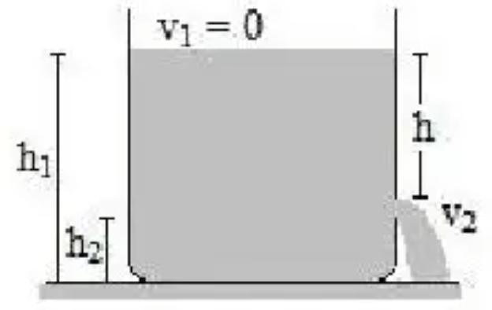

Kita terapkan persamaan Bernoulli pada titik 1 (permukaan wadah) dan titik 2 (permukaanlubang). Karena diameter kran/lubang pada dasar wadah jauh lebih kecil dari diameter wadah,maka kecepatan zat cair di permukaan wadah dianggap nol (v1 = 0). Permukaan wadah dan permukaan lubang/kran terbuka sehingga tekanannya sama dengan tekanan atmosfir (P1 = P2).Dengan demikian, persamaan Bernoulli untuk kasus ini adalah :

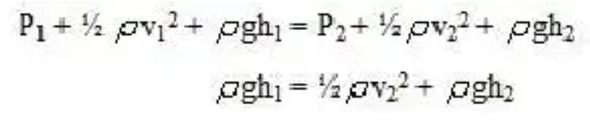
Jika kita ingin menghitung kecepatan aliran zat cair pada lubang di dasar wadah, maka persamaan ini kita oprek lagi menjadi :

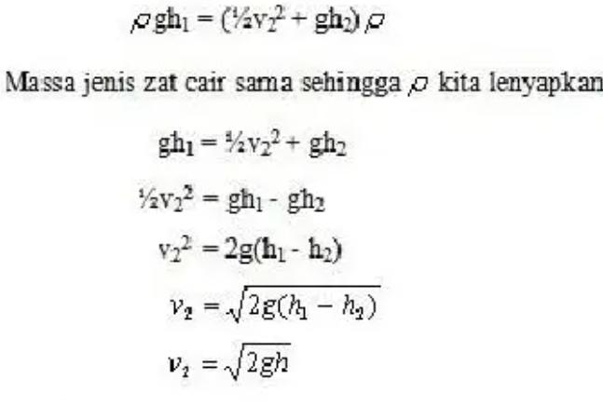

Berdasarkan persamaan ini, tampak bahwa laju aliran air pada lubang yang berjarak h dari permukaan wadah sama dengan laju aliran air yang jatuh bebas sejauh h (Bandingkan gerak jatuh bebas ini) ini dikenal dengan teorema torricceli.

- Venturimeter
Venturimeter adalah sebuah alat yang bernama pipa venturi. Pipa venturi merupakansebuah pipa yang memiliki penampang bagian tengahnya lebih sempit dan diletakkan mendatardengan dilengkapi dengan pipa pengendali untuk mengetahui permukaan air yang ada sehingga besarnya tekanan dapat diperhitungkan. Ada dua venturimeter yang akan kita pelajari, yaituventurimeter tanpa manometer dan venturimeter menggunakan manometer yang berisi zat cairlain.

- Tabung Pipot
Alat ukur yang dapat kita gunakan untuk mengukur kelajuangas adalah tabung pipot, Perhatikan Gambar Berikut :

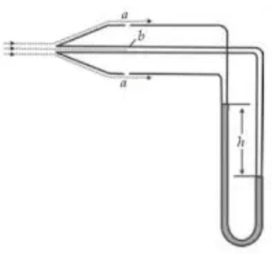
Gas (misalnya udara) mengalir melalui lubanglubang di titik a. Lubang-lubang ini sejajardengan arah aliran dan dibuat cukup jauh di belakang sehingga kelajuan dan tekanan gas di luar lubang-lubang tersebut mempunyai nilai seperti halnya dengan aliran bebas. Jadi, va = v (kelajuangas) dan tekanan pada kaki kiri manometer tabung pilot sama dengan tekanan aliran gas (Pa)

Lubang dari kaki kanan manometer tegak lurus terhadap aliran sehingga kelajuan gas berkurang sampai ke nol di titik b (vb = 0). Pada titik ini gas berada dalam keadaan diam. Tekanan pada kaki kanan manometer sama dengan tekanan di titik b (pb). Beda ketinggian titik a dan bdapat diabaikan (ha = hb), sehingga perbedaan tekanan yang terjadi menurut persamaan Bernoulliadalah sebagai berikut.

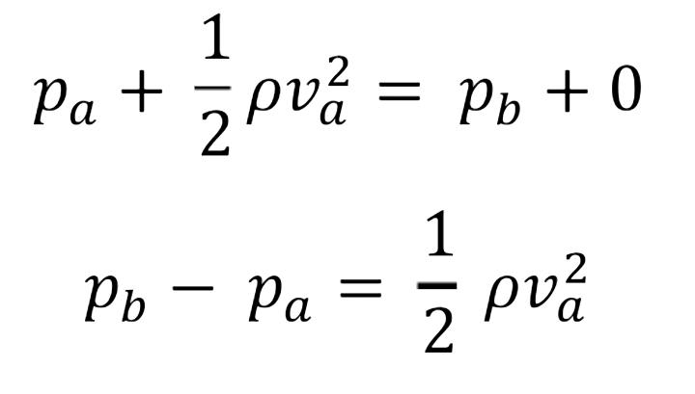
Oleh Karena itu, kecepatan aliran gas Va = v Dapat dirumuskan sebagai berikut :

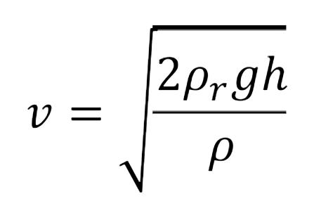
- Penyemprotan
Pada alat penyemprotan alat nyamuk dan parfum. Saat batang penghisapditekan, udara akan mengalir dengan kecepatan tinggi yang melewati dimulut pipa. Akibatnya, tekanan diujung mulut pipa menjadi kecil,. Perbedaan tekanan ini mengakibatkan cairan didalam tangki naik dan dihamburkan dengan halus oleh aliran udara dari tabung pengisap

- Pesawat Terbang
Gaya angkat pesawat terbang bukan karena mesin, tetapi pesawat bisa terbang karenamemanfaatkan hukum bernoulli yang membuat laju aliran udara tepat di bawah sayap, karena lajualiran di atas lebih besar maka mengakibatkan tekanan di atas pesawat lebih kecil daripada tekanan pesawat di bawah.
Penampang sayap pesawat terbang mempunyai bagian belakang yang lebih tajam dan sisi bagian atas yang lebih melengkung daripada sisi bagian bawahnya. Perhatikan gambar dibawah.Garis arus pada sisi bagian atas lebih rapat daripada sisi bagian bawahnya.

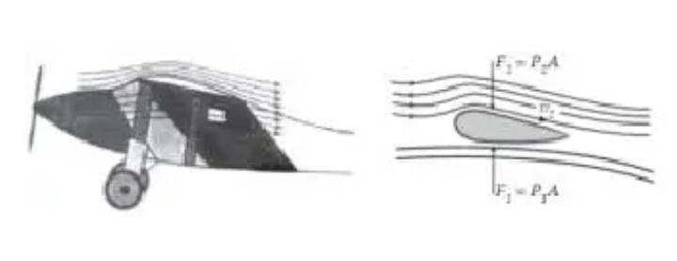
Artinya, kelajuan aliran udara pada sisi bagian atas pesawat v2 lebih besar daripada sisi bagian bawah sayap v1. Sesuai dengan asas Bornoulli, tekanan pada sisi bagian atas p2 lebih kecildaripada sisi bagian bawah p1 karena kelajuan udaranya lebih besar. Dengan A sebagai luas penampang pesawat, maka besarnya gaya angkat dapat kita ketahui melalui persamaan berikut.

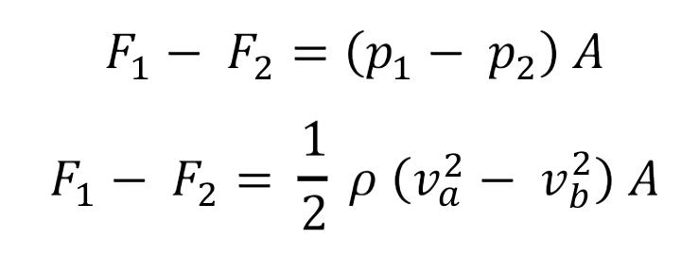
Keterangan :
P = Massa Jenis udara (Kg/m³)
V_{a}= Kecepatan aliran udara pada bagian bawah atas pesawat (m/s)
V_{b} = Kecepatan aliran udara pada bagian bawah pesawat (m/s)
F = Gaya angkat pesawat (N)

Pesawat terbang dapat terangkat ke atas jika gaya angkat lebih besar daripada berat pesawat. Jadi, suatu pesawat dapat terbang atau tidak tergantung dari berat pesawat, kelajuan pesawat, dan ukuran sayapnya. Makin besar kecepatan pesawat, makin besar kecepatan udara. Halini berarti gaya angkat sayap pesawat makin besar. Demikian pula, makin besar ukuran sayapmakin besar pula gaya angkatnya. Supaya pesawat dapat terangkat, gaya angkat harus lebih besardaripada berat pesawat (F1- F2) > m g. Jika pesawat telah berada pada ketinggian tertentu dan pilot ingin mempertahankan ketinggiannya (melayang di udara), maka kelajuan pesawat harusdiatur sedemikian rupa sehingga gaya angkat sama dengan berat pesawat (F1- F2) = m.g.

BAB III
PENUTUP
KESIMPULAN
Fuida adalah suatu bentuk materi yang mudah mengalir misalnya zat cair dan gas. Sifatkemudahan mengalir dan kemampuan untuk menyesuaikan dengan tempatnya berada merupakanaspek yang membedakan fluida dengan zat benda tegar.Dalam kehidupan sehari-hari, dapat ditemukan aplikasi Hukum Bernoulli yang sudah banyakditerapkan pada sarana dan prasarana yang menunjang kehidupan manusia masa kini sepertiuntuk menentukan gaya angkat pada sayap dan badan pesawat terbang, penyemprot parfum, penyemprot racun serangga dan lain sebagainya.
Ada beberapa jenis aliran fluida. Lintasan yang ditempuh suatu fluida yang sedang bergerakdisebut garis alir. Berikut ini beberapa jenis aliran fluida.
a.Aliran lurus atau laminer
yaitu aliran fluida mulus. Lapisan-lapisan yang bersebelahanmeluncur satu sama laindengan mulus. Pada aliran partikel fluida mengikuti lintasan yangmulus dan lintasan ini tidak saling bersilangan. Aliran laminer dijumpai pada air yangdialirkan melalui pipa atau selang.
b.Aliran turbulen yaitu aliran yang ditandai dengan adamnya lingkaran-lingkaran takmenentu dan menyerupai pusaran. Aliran turbulen sering dijumpai disungai-sungai
dan selokan-selokan

DAFTAR PUSTAKA

http://ilhamrafif.blogspot.co.id/

http://www.ilmusahid.com/2016/10/materi-fisika-kelas-xi-fluida-dinamis.html

